建筑节能设计报告书
公共建筑

1.建筑概况
工程名称：绿源溯生——后疫情时代下的智慧集市设计
工程地点：江西-南昌
气候子区：寒冷
建筑面积：地上8651.852m³ 地下0m³
建筑层数：地上2 地下0
建筑高度：10.8

2.设计依据
- 《公建GB50189-2015夏热冬冷-甲类》
- 《民用建筑热工设计规范》GB50176-2016

3.规定性指标检查

3.1工程材料
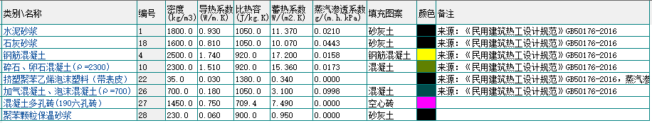

3.2体形系数


3.3窗墙比
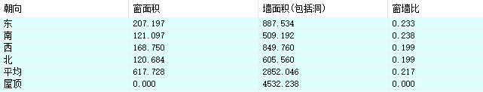

3.4外窗表
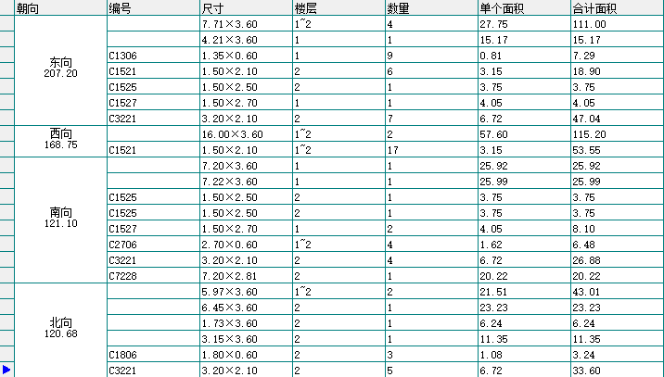

3.5屋顶
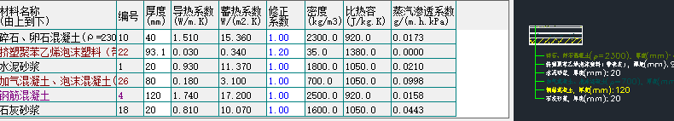

3.6外墙
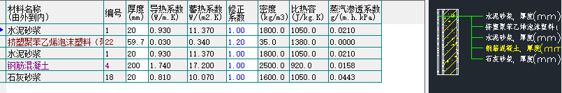

3.7外窗热工
平均传热系数为2.5，外遮阳类型为活动遮阳，外窗气密性等级为6，平均遮阳系数0.75，外窗遮阳系数0.75

4热工性能权衡判断

4.1说明
本工程所选用标准为《公建GB50189-2015夏热冬冷-甲类》，能耗种类为全年供暖和空调耗电量，采用简化修正系数法来确定平均传热系数并且采用墙体外保温，并设有通风换气装置，以此来进行权衡计算。

4.2权衡计算
规定指标
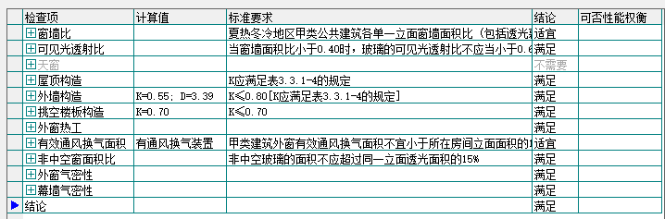
性能指标
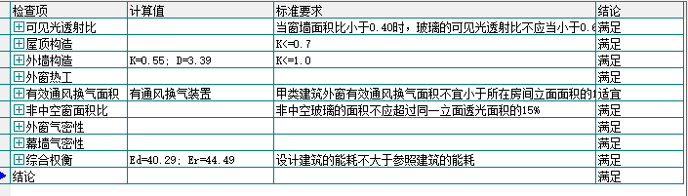
隔热计算
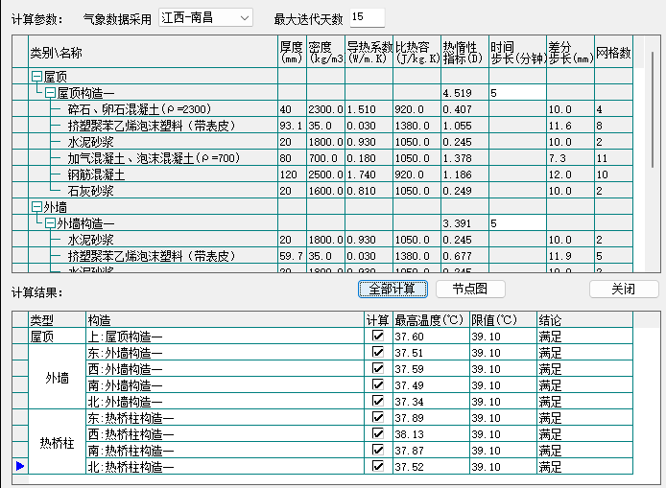
结露检查
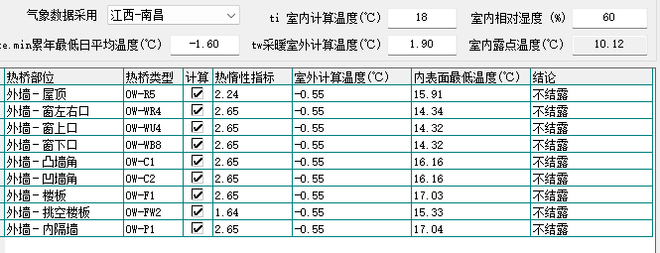

4.3结论
隔热计算、结露检查、性能指标和规定指标均满足设计要求，即该公共建筑符合设计规范标准。

